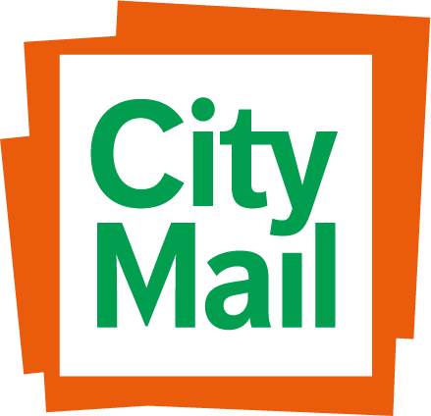

Transport till CityMail med Bring Express via Hubben i Jönköping.

För vidare transport till

GOTLAND

Transport till CityMail med Bring Express via Hubben i Jönköping.

För vidare transport till

Stockholm

Transport till CityMail med Bring Express via Hubben i Jönköping.

För vidare transport till

Mälardalen

Transport till CityMail med Bring Express via Hubben i Jönköping.

För vidare transport till

Örebro

Transport till CityMail med Bring Express via Hubben i Jönköping.

För vidare transport till

Malmö

Transport till CityMail med Bring Express via Hubben i Jönköping.

För vidare transport till

Göteborg

